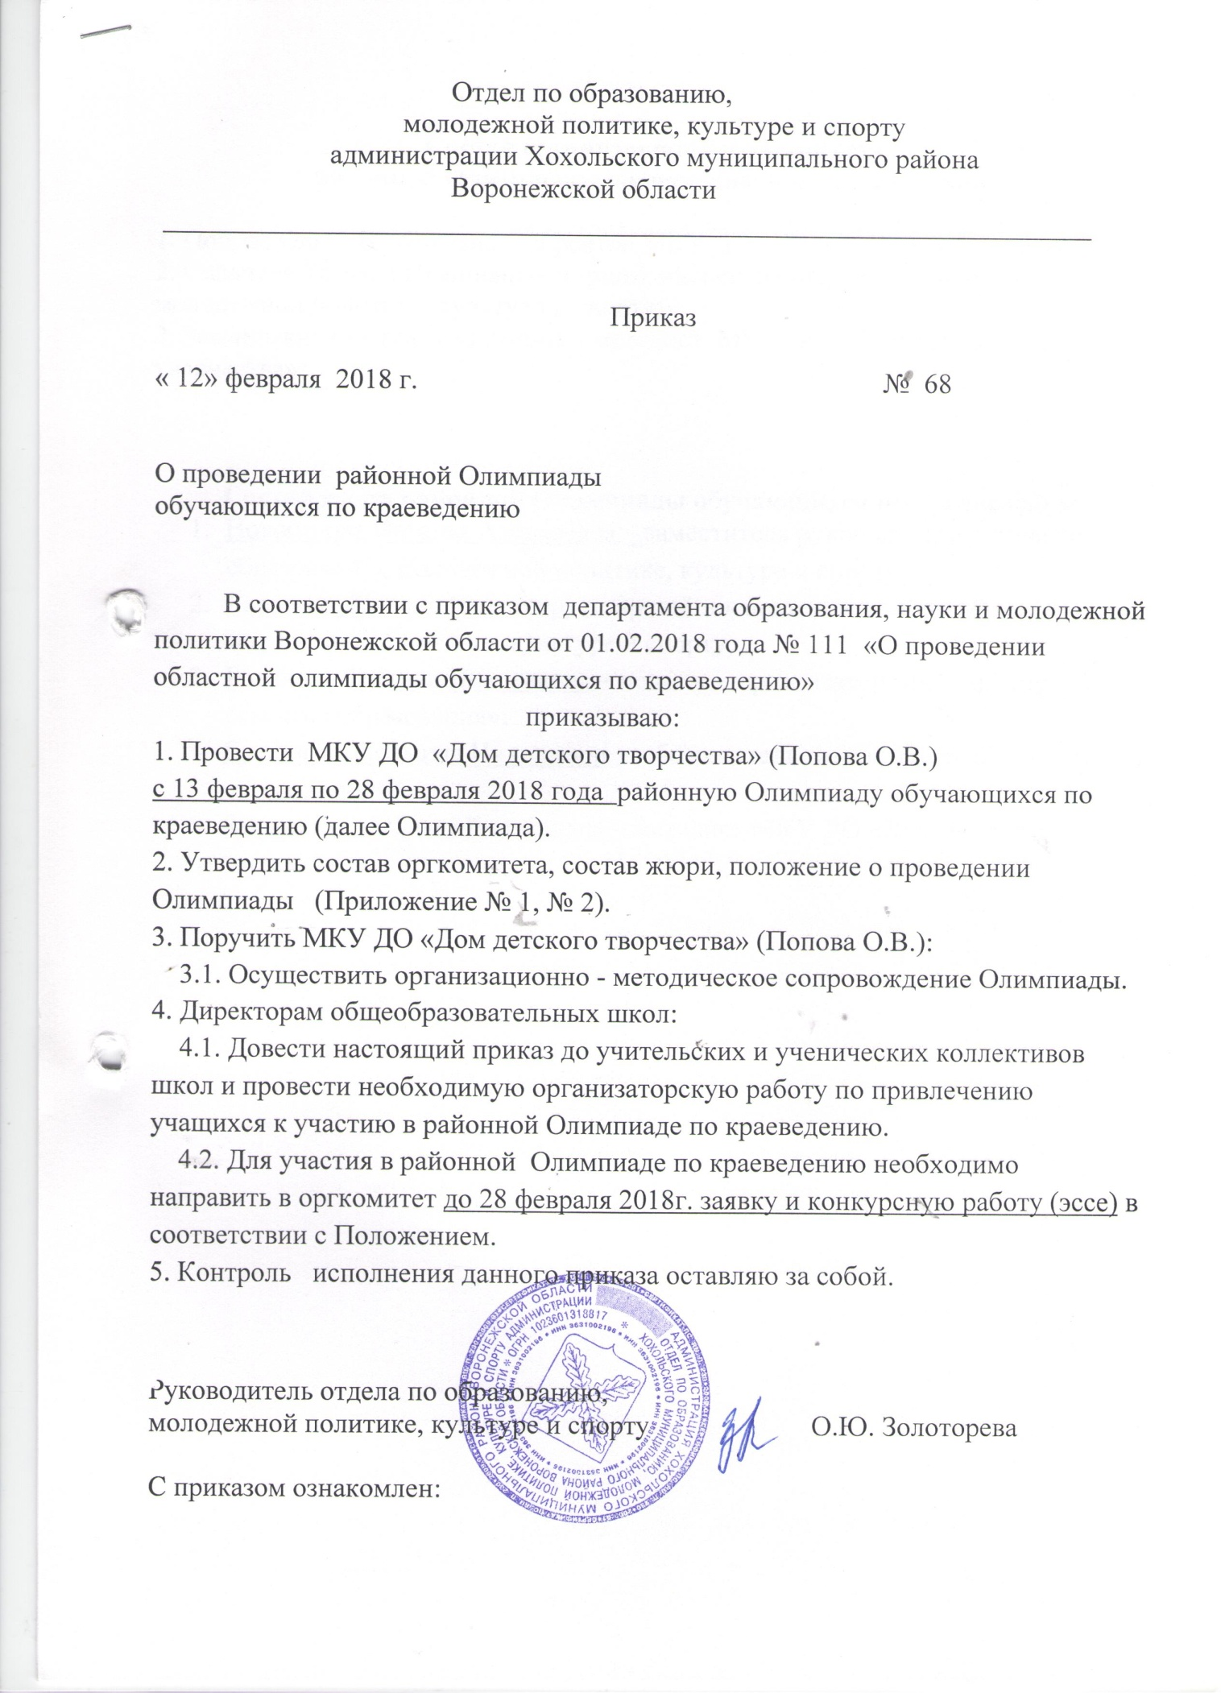

Приложение № 1
Состав организационного комитета
районной Олимпиады обучающихся по краеведению

1. Попова Ольга Васильевна – директор МКУ ДО «Дом детского творчества»;
2. Сарапова Татьяна Ивановна – старший инспектор отдела по образованию, молодежной политике, культуре и спорту;
3. Закандыкина Ольга Васильевна – методист МКУ ДО «Дом детского творчества».

Состав жюри районной Олимпиады обучающихся по краеведению
- Новоселова Наталья Алексеевна – заместитель руководителя отдела по образованию, молодежной политике, культуре и спорту;
- Сарапова Татьяна Ивановна – старший инспектор отдела по образованию, молодежной политике, культуре и спорту;
- Бодякина Татьяна Николаевна – педагог – организатор МКУ «Центр развития образования»;
- Грешнева Людмила Николаевна – обозреватель газеты «Народное слово (по согласованию);
- Закандыкина Ольга Васильевна – методист МКУ ДО «Дом детского творчества».

Приложение 2
Положение
о проведении районной олимпиады обучающихся по краеведению,
(далее – Положение)
- Общие положения
Районная олимпиада обучающихся по краеведению (далее –
Олимпиада) проводится отделом по образованию, молодежной политике, культуре и спорту администрации Хохольского муниципального района.
Организационно-методическое сопровождение Олимпиады осуществляет МКУ ДО «Дом детского творчества».
Цель Олимпиады – развитие краеведческих компетенций обучающихся по направлениям программы туристско-краеведческого движения обучающихся Воронежской области «Край родной».
Задачи Олимпиады:
- развитие универсальных учебных действий обучающихся в области
краеведения;
- активизация и развитие учебно-исследовательской деятельности
обучающихся;
- выявление и поддержка одарѐнных детей;
- совершенствование методики исследовательской работы в области
краеведения;
- дальнейшее развитие связей науки и практики, внедрение современных научных достижений в практику краеведческой работы в образовательных учреждениях;
- повышения роли краеведения в духовно-нравственном и патриотическом воспитании обучающихся.
2. Участники Олимпиады
В Олимпиаде принимают участие обучающиеся в возрасте 14-18 лет.
3.Порядок, место и время проведения Олимпиады.
Олимпиада проводится в два этапа:
Первый этап – муниципальный. Проводится с 13 февраля 2018 г. по 28
февраля 2018 г. Для участия необходимо в срок до 28 февраля 2018 года предоставить в МКУ ДО «Дом детского творчества» в печатном виде заявку на участие и конкурсную работу (эссе) в соответствии с Положением.
Краеведческое эссе представляется на бумажном носителе,
объемом от 2 до 3 страниц компьютерного набора. Каждый документ – в
отдельном файле (формат А4, Word for Windows, шрифт Times New Roman,
кегль 14, интервал полуторный, все поля – 2 см). В каждом файле на каждой
странице документа с помощью колонтитулов должен быть указан автор.
Титульный лист оформляется в соответствии с образцом (Приложение 2 к
Положению);

Второй этап – областной. Состоит из двух туров:
1 тур – заочный. На заочный тур предоставляется работа в форме эссе, занявшая призовые места на муниципальном этапе.
2 тур – очный проводится в г. Воронеж. О дате и месте проведения 2
тура Олимпиады будет сообщено участникам дополнительно.
4. Программа Олимпиады.
Олимпиада проводится по номинациям:
- «История Воронежского края сквозь призму школьного музея»
(военная история, земляки, культурное наследие);
- «История детского движения», «Символика Воронежского края»,
«Летопись родного края»;
- «Археология», «Исчезнувшие памятники», «Природное наследие»,
«Этнография».

4.2. Программа очного тура областной Олимпиады включает следующие виды
заданий:
- описание краеведческого объекта (атрибуция памятников
материальной культуры или описание природных объектов);
- конкурс эрудитов (тесты по краеведению);
- мини-исследовательская работа на заданные темы. Выполняется
самостоятельно в течение установленного времени (до четырех часов) после
проведения занятий.
5. Награждение.
5.1. В каждой номинации отдельно жюри определяет победителей (1
место), призѐров (2 и 3 места).
5.2. Победители и призеры Олимпиады награждаются грамотами отдела по образованию, молодежной политике, культуре и спорту.

Приложение 1
к Положению
Критерии оценки конкурсных заданий олимпиады обучающихся по краеведению
1. Краеведческое эссе (домашняя творческая работа):
- структура работы, соответствие заявленной темы содержанию (до 3
баллов);
- содержательность (до 6 баллов);
- логичность и четкость изложения, грамотность (до 4 баллов);
- авторская позиция (до 5 баллов);
- оригинальность подачи материала (до 2 баллов).
Максимальная оценка – 20 баллов.

Критерии оценки конкурсных заданий областной олимпиады обучающихся по краеведению
2. Работа с музейными экспонатами – атрибуция (описание) предметов
материальной культуры:
- название (до 0,5 баллов);
- размеры (до 0,5 баллов);
- источник поступления, легенда предмета (кому принадлежал, каким
образом попал в музей и т.п.) (до 0,5 баллов);
- техника исполнения, способ изготовления (до 2 баллов);
- время создания и место бытования, связь с краем (до 0,5 баллов);
- материал (до 0,5 баллов);
- сохранность (до 0,5 баллов);
- краткая характеристика предмета (этническая принадлежность;
описание внешнего вида, формы, составных частей, назначения, устройства
предмета) (до 5 баллов);
Максимальная оценка – 10 баллов.
3. Конкурс эрудитов – 30 тестовых вопросов по номинациям
Олимпиады. За каждый правильный ответ на вопрос – 1 балл.

Приложение 2
к Положению
Образец титульного листа

Министерство образования и науки Российской Федерации

Муниципальное казенное общеобразовательное учреждение
Губаревская средняя общеобразовательная школа
Семилукского муниципального района Воронежской области

Областная олимпиада обучающихся по краеведению
Номинация: «Этнография»

Традиционный костюм жителей с. Губарѐво
конца XIX – начала XX вв.
Подготовил:
Лавлинский Егор Иванович,
учащийся 8 класса
МКОУ Губарѐвская СОШ,
396947, Воронежская обл., Семилукский р-н,
с. Губарѐво, ул. Школьная, д. 1 (адр. школы);
396947, Воронежская обл., Семилукский р-н,
с. Губарѐво, ул. Вислевского, 21 (дом. адр.);
Конт. телефон: (920) 123-45-67;
E-mail: lavlinsky@mail.ru

Руководитель:
Иванова Лариса Петровна,
учитель истории
МКОУ Губарѐвская СОШ,
396947, Воронежская обл., Семилукский р-н,
с. Губарѐво, ул. Школьная, д. 1;
Конт. телефон: (47372) 2-78-38;
E-mail: ivanova_lp@mail.ru

с. Губарѐво 2018
Форма заявки

№  п/п | Ф.И.О. участника | Класс,  учреждение образования | Тема работы | секция | Ф.И.О.  научного руководителя  Должность, место работы

Примечание:
Обращаем внимание, что заявка делается на официальном бланке направляющей организации с указанием почтового адреса, e-mail, телефона (факса).

